DADDY COOL
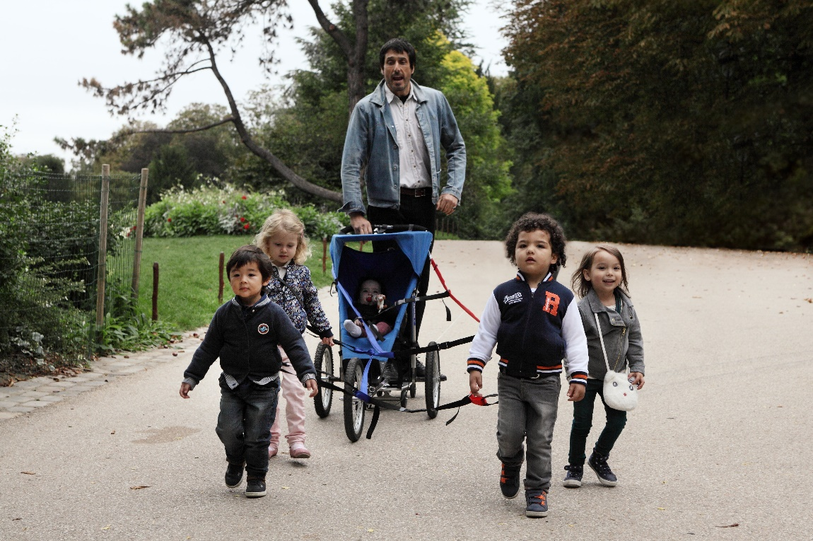

W KINACH OD 23 MARCA 2018

REALIZATORZY
reżyseria
Maxime Govare

scenariusz
Laura Boitel

zdjęcia
Gilles Henry

producent
Renaud Chelelekian

OBSADA

ADRIEN - Vincent Elbaz
MAUDE - Laurence Arne
EMMANUEL - Jean‐François Cayrey
RENAUD - Grégory Fitoussi
JULIETTE - Juliette Pivolot
ABEL - Abel Mansouri Asselain
MAXENCE - Maxence Chanfong‐Dubois
SARAH - Sarah Le Huu Nho
GASPARD - Albert Bordes ‐Guet
Bartholomé Bordes- Guet

O FILMIE

tytuł oryginalny
Daddy Cool
kraj produkcji
Francja
produkcja
Les Improductibles

gatunek – komedia
czas – 97 minut

dystrybucja w Polsce: Best Film CO
data premiery w Polsce: 23 marca 2018

STRESZCZENIE
Czterdziestoletni, kompletnie niedojrzały Adrien, zostaje porzucony przez marzącą o założeniu rodziny Maude. Wizja końca wielkiej miłości jest dla niego nie do zniesienia. Dzięki sprzyjającemu zbiegowi okoliczności postanawia zostać w ich wspólnym mieszkaniu i założyć w nim… domowy żłobek. Maluchy przewracają jego beztroskie dotąd życie do góry nogami, same przy tym ucząc się w jego towarzystwie prawdziwej sztuki survivalu. Nowe oblicze „wkrótce-byłego-męża” sprawia, że mur wokół serca Maude zaczyna kruszeć…

O FILMIE
Istnieją podobno trzy elementy, które, na planie filmowym, zwiastują niechybne kłopoty. Są to: dzieci, zwierzęta oraz kontuzjowani aktorzy. Kręcąc swój drugi film, „Daddy Cool” (pierwszym był „Toute Première Fois”, film zrealizowany przy współpracy z Noémie Saglio), Maxime Govare podjął wszystkie te trzy wyzwania. W filmie występuje pięcioro dzieci poniżej czwartego roku życia, stado strusi, oraz Vincent Elbaz, odtwórca głównej roli, który miesiąc przed rozpoczęciem zdjęć zerwał ścięgno Achillesa, co należało pilnie uwzględnić w scenariuszu!
Reżyser Maxime Govare oraz producent Renaud Chélélékian poradzili sobie z tymi zniechęcającymi, choć po części rozmyślnie wprowadzonymi przeszkodami - tworząc nietypową komedię o żłobku innym niż wszystkie, gdzie stosuje się bardzo specyficzne metody wychowawcze.
Renaud Chélélékian, przywołuje sytuację, od której wszystko się zaczęło: Tuż po nakręceniu naszego pierwszego, wspólnego filmu, urodziło mi się pierwsze dziecko i okazało się, że bardzo trudno jest znaleźć dla niego miejsce w przedszkolu. Powiedziałem Maxime'owi w żartach: otwórz przedszkole. To niezły biznes! Jednocześnie wyobraziłem sobie, co zrobiłby facet taki, jak on, który nie spędził w życiu ani chwili na pilnowaniu dzieci, gdyby nagle pod nogami zaczęły mu się plątać maluchy!
Obdarzona olbrzymim potencjałem komicznym opowieść o wyjątkowym opiekunie do dzieci, to także współczesna kronika życia pary ludzi, w której humor miesza się ze wzruszeniem. Tak jak w życiu - podkreśla Maxime Govare: chciałem, by mój film oscylował między momentami prawdziwej, czasem wręcz brutalnej komedii, a fragmentami wywołującymi wzruszenie. Często oglądamy na ekranie „czyste” dramaty, albo, przeciwnie, komedie całkowicie pozbawione powagi. Uważam, że można połączyć ze sobą sprzeczne emocje, które na co dzień odczuwają przecież miliony ludzi.

SCENARIUSZ
Koniec związku i śmiech. Maud chce odejść od Adriena, z którym jest związana od dziesięciu lat. Jest młodą, rozchwytywaną autorką komiksów, natomiast on wegetuje, prowadząc sklep z płytami winylowymi. Względy finansowe zmuszają ich do dalszego mieszkania razem, co nie jest łatwe. Sprawy komplikują się jeszcze bardziej, gdy Adrien wpada na „genialny” pomysł: znajduje w szufladzie stary dyplom i na tej podstawie postanawia otworzyć domowy żłobek, mimo, że nigdy nie zajmował się dziećmi - i tak naprawdę nie potrafi zająć się nawet samym sobą.
Pomysł wyjściowy - opowiada Maxime Govare, polegał na przedstawieniu dwójki bohaterów, którzy się poznali i pokochali, jednak z czasem okazuje się, że jedno z nich - Maud - ewoluowało, podczas gdy drugie - Adrien - w ogóle się nie zmienia. Wypominają to sobie nawzajem: Adrien uważa, że Maud przestała być sobą, natomiast Maud ma żal do Adriena, że w ciągu dziesięciu lat wspólnego życia nie zrobił nic dla własnego rozwoju. W chwili, gdy mogliby zacząć rozmawiać o przyszłym rodzicielstwie, Maud wydaje bezlitosną diagnozę: nie można mieć dzieci z dzieckiem. Ja sam zaczynam rozmyślać nad kwestą ojcostwa: czy trzeba dojrzeć do tego, by mieć dzieci? A może dojrzewamy w momencie, gdy dzieci się pojawiają?

POSTACI
Scenarzyści postanowili, że główna bohaterka, Maud, będzie rysowniczką. Początkowo rysowanie komiksów stanowiło przede wszystkim jej pasję, jednak sukces ją zmienił: teraz musi rysować systematycznie i poważnie podchodzić do swojej pracy. Kończy się chaotyczne, artystyczne życie, jakie dotąd wiodła z Adrienem.
Maxime Govare wyjaśnia: Początkowo Maud była, podobnie jak Adrien, buntowniczką. Ona kochała rysunek, a on - muzykę. Można zrozumieć, dlaczego spodobali się sobie i się pokochali. Później jednak ona uczyniła z rysowania swój zawód i musiała znosić presję ze strony wydawnictwa, które chciało publikować jeden tom rocznie. Czując naciski, nie potrafi znaleźć inspiracji, kręci się w kółko, zaczyna mówić tylko o sobie. Adrien nie jest wyłącznie niedojrzałym czterdziestolatkiem. Adrien chce być "rockandrollowy" - ze wszystkim, co niesie ze sobą ten nieco przestarzały epitet. Jego styl można określić jako "vintage": nosi stare koszulki i niechlujne ciuchy, ale ma parę pięknych butów z krokodylej skóry, które kupił, gdy miał akurat pieniądze. Jest nieodpowiedzialny, trochę zagubiony. Jest to widoczne w sposobie, w jaki zajmuje się dziećmi: przeklina przy nich i pali, przywiązuje je, żeby nie uciekły i karmi je byle czym.
Jednym z założeń scenariusza było pozbawienie głównej postaci zwyczajowej możliwości „przemiany” i „odkupienia win”. Adrien nie stoi w miejscu, jednak, cokolwiek robi - nawet, gdy zakłada swój szalony żłobek - zawsze wraca do punktu wyjścia. Jest facetem, który nie myśli o tym, co będzie jutro, dla którego pieniądze nie są priorytetem, który pojmuje miłość jak nastolatek... To Maud idzie naprzód, ale i ona doceni ostatecznie to, czego nie mogła znieść na początku filmu.

OBSADA
Maxime Govare od dawna marzył o pracy z Vincentem Elbazem, którego, podobnie jak wielu widzów, po raz pierwszy zobaczył w filmie „Młodzi Groźni” Klapischa. Urodziłem się w latach osiemdziesiątych, a Cédric Klapisch był jednym z pierwszych reżyserów, opowiadających o młodzieży, z którą mogłem się utożsamiać. Vincent Elbaz gra w „Młodych Groźnych” Chaberta, a kontynuacją tej postaci są jego inne role „dorosłego nastolatka", w filmach takich, jak „Les Randonneurs”, czy „La Vérité Si Je Mens”.
Vincent Elbaz zgodził się na spotkanie z reżyserem jeszcze zanim przeczytał scenariusz. Govare wspomina: Nie znałem go, ale od razu powiedziałem mu: ma pan gębę sympatycznego gnojka, właśnie kogoś takiego szukam. Na szczęście się nie obraził. Vincent emanuje energią faceta, który nie chciał dorosnąć, chociaż prywatnie wcale taki nie jest. Na planie, między nim a dziećmi wytworzyła się szczególna więź. Może dlatego, że traktował je jak poważnych partnerów. Maluchy nie do końca rozumiały, kim jest ten olbrzym, który brzydko się wyrażał, i trochę się go bały, ale jednocześnie były nim bardzo zainteresowane.
Początkowo Renaud Chélélékian i Maxime Govare chcieli obsadzić Laurence Arné w roli drugoplanowej, która ostatecznie zniknęła ze scenariusza. Stopniowo dojrzewał w nich pomysł, by powierzyć jej rolę Maud. Ona ma w sobie coś z Cameron Diaz - twierdzi Maxime Govare - jest bardzo zabawna i bardzo ładna. Dobrze wypada także we wzruszających scenach a na planie daje z siebie wszystko. Nigdy się nie oszczędza. Jest zawodową tancerką i ma niezwykłą energię. Nasz film to komedia, ale to nie znaczy, że nie powinniśmy dbać o prawdopodobieństwo wydarzeń. Patrząc na Vincenta i Laurence wierzyłem, że mogliby być dla siebie nawzajem atrakcyjni. Może dlatego, że oboje są wysocy i szczupli. Jestem w stanie uwierzyć w ich miłość, mimo że często komediowe pary wydają mi się źle dobrane.
DZIECI
Praca na planie z małymi dziećmi jest niezwykle ryzykowna - wyjaśnia Renaud Chélélékian - co by się stało, gdyby kamera onieśmieliła je do tego stopnia, że nie byłyby w stanie się poruszyć albo odezwać? Projekt filmu „Daddy Cool” miał dwa punkty wyjścia: z jednej strony - klasyczna komedia romantyczna, a z drugiej - komiczny potencjał faceta, który nie potrafi zajmować się dziećmi, jednak uparcie dąży do tego, by zaśpiewały przebój z lat siedemdziesiątych: „Daddy Cool” grupy Boney M.
Maxime Govare: zdjęcia z dziećmi przeszły nasze najśmielsze oczekiwania, dlatego wycięliśmy niektóre sceny i postaci z części „romantycznej". Jestem z tego bardzo dumny, bo niewiele jest filmów, w których grają tak małe dzieci. Już sam casting był wyzwaniem.
Dorothée Auboiron, która szukała małych aktorów, podeszła do tego w bardzo prosty sposób. Założyła, że należy przede wszystkim obserwować rodziców. Ci, którzy zmuszają dziecko do zagrania w filmie, mimo, że ono nie ma na to ochoty, będą eliminowani. Gdy czuła, że rodzice za mocno naciskają, nie pokazywała mi nawet zdjęć próbnych. Najważniejsze było to, żeby dziecko potrafiło zrozumieć różnicę między realnym życiem a ujęciem, które przedstawialiśmy mu jako zabawę. Nie zależy to od intelektualnego rozwoju danego dziecka, lecz od określonej zdolności odróżnienia momentu gry aktorskiej od prawdziwego życia.
Prawo wymaga, by dzieci nie przebywały na planie dłużej, niż półtorej godziny dziennie. Należało zatem ściśle wszystko rozplanować. Ujęcia Vincenta Elbaza, stojącego naprzeciw dzieci powstawały czasem kilka dni po nakręceniu całej sceny - bez nich! Należy oddać szacunek Vincentowi Elbazowi - twierdzi Renaud Chélélékian - bardzo zaangażował się w dialog z dziećmi. Kilka miesięcy później, podczas projekcji dla ekipy, maluchy bardzo ucieszyły się na jego widok. Czasem trzeba było czekać nawet kwadrans, nie wyłączając kamery, żeby dzieciaki zagrały tak, jak oczekiwaliśmy. Vincent odwracał ich uwagę, mówił do nich i nagle zaczynał grać, gdy czuł, że maluchy są na to gotowe. Zdarzało się, że zaczynały świetnie, ale gubiły sie w trakcie i trzeba było czekać, aż powtórzą scenę. To była taka ukryta kamera.
Dzieci w tym wieku często śmieją się z żartów na temat odchodów. 50% rozmów naszych młodych aktorów dotyczyło właśnie „siku i kupy”. Musieliśmy dostosować się do ich poziomu. Także ktoś, kto nigdy wcześniej nie zajmował się dzieckiem, skupia się głównie na tym, co takie dziecko zjada i co wydala. Byłoby z naszej strony czymś nieuczciwym, gdybyśmy pominęli ten temat. Pomimo zaskakujących metod, Adrien odniósł niebywały sukces wychowawczy, opracowując choreografię w stylu disco do przeboju Boney M, od którego film wziął swój tytuł. To nie jest rock; szukaliśmy czegoś łagodniejszego, co jednak odpowiadałoby charakterowi Adriena i byłoby hitem „vintage". Adrien nigdy nie kazałby tańczyć dzieciom do muzyki Justina Biebera.

GŁOS MĄDROŚCI
Scena urodzin, podczas których Michel Leeb śpiewa „Piosenkę dawnych kochanków” Jacquesa Brela, wywołuje wzruszenie i przypomina, że związek Maud z Adrienem ma długą historię, której nie wymaże jedna, spontaniczna decyzja. Szukałem śpiewającego aktora - wyjaśnia Maxime Govare. Nie czuję szczególnej nostalgii na myśl najlepszych latach komika Michela Leeba, byłem wówczas zbyt młody. Ale potrzebowałem kogoś, kto w ciągu kilku sekund stanie się trudny do zniesienia, wręcz żenujący, a jednocześnie - nad wyraz wzruszający. Michel Leeb wydał mi się idealny! Uważałem także, że ma w sobie szaleństwo, pasujące do ojca Adriena. Wystarczy na niego spojrzeć, by zrozumieć, skąd wziął się Adrien. Michel już wcześniej śpiewał tę piosenkę Brela, lecz robił to w stylu standardu jazzowego. Poprosiliśmy go, by w filmie zaśpiewał ją o oktawę wyżej, bardziej emocjonalnie. To, co zrobił podczas zdjęć, było fenomenalne.
Starsi bohaterowie, tacy, jak adwokat Maud, grany przez Barnarda Lecoqa, mają w sobie mądrość, której brakuje tym młodszym. Tak, adwokat powinien stanąć po stronie Maud, ale dostrzegł, że Adrien jest dla niej stworzony. Zrozumiał, że to dość rzadki okaz; poważni i nudni faceci są wszędzie. A takich jak on, jest niewielu. Bez wątpienia Maud jeszcze niewystarczająco dobrze zna samą siebie, by wiedzieć, co naprawdę jej odpowiada.
W szerszym znaczeniu, „Daddy Cool” to tak zwana „comedy of remariage”, podgatunek amerykańskiej komedii romantycznej, przedstawiający parę bohaterów, która rozstaje się na początku filmu, by dojrzeć i do siebie wrócić. Oglądanie, jak bohaterowie, których znamy, o których wiemy, że byli razem, rozstają się, a potem - odnajdują, dostarcza widzowi więcej wzruszeń, niż skomplikowane perypetie miłosne dwojga nieznajomych, którzy dopiero co się spotkali - zauważa Maxime Govare. Tym, co zbliża do siebie obie postaci, jest owo niedorzeczne i spektakularne przyjęcie cudzych dzieci w domu (który chwilowo przestał być ich wspólnym domem). Oczywiście - kończy Maxime Govare - Adrien naraża na niebezpieczeństwo jedno z dzieci, które pilnuje. Jednak nie jestem pewien, czy jego metody rzeczywiście są aż tak złe. W dodatku podobają się dzieciom. Adrien na pewno nigdy nie będzie ojcem takim, jak wszyscy, ale jego inicjatywa jest tak wyjątkowa, że porusza Maud. Twierdziła, że nie można mieć dzieci z dzieckiem... A okazuje się, że to duże dziecko nieźle sobie radzi z wychowaniem maluchów.

